Тема: «Путешествие в страну правил дорожного движения»
Фотоотчет подготовила педагог подготовительной группы «Ягодка» 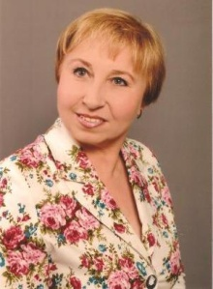
МАДОУ д/с № 73 Шубина Наиля Нурмухаметовна.

ПРОГРАММНОЕ СОДЕРЖАНИЕ:
Цель занятия. Продолжать знакомить с правилами дорожного движения, учить детей практически применять их в различных ситуациях. Развивать мышление, зрительное внимание, умение ориентироваться в окружающем мире. Воспитывать чувство ответственности.
Задачи:
Образовательная:
- Продолжать знакомить с элементами дороги;
- Совершенствовать диалогическую речь, интонационную выразительность речи;
- Продолжать закреплять правила поведения на проезжей части;
- Развивать у детей чувство ответственности при соблюдении ПДД;
Развивающие:
- развивать у детей азы дорожной грамоты, расширять знания детей о светофоре,
о значении сигналов светофора;
- развивать интерес к искусству аппликации, формировать умение аккуратно
пользоваться клеем,
-Воспитательная:
- формировать дружеские, доброжелательные отношения между детьми;
- воспитывать умение слушать своего сверстника, не перебивая;
- формировать желание соблюдать правила дорожного движения.
Активизация словаря:
• Закрепить в речи детей слова: пешеход, пассажир, тротуар;
• Закрепить в речи названия дорожных знаков.
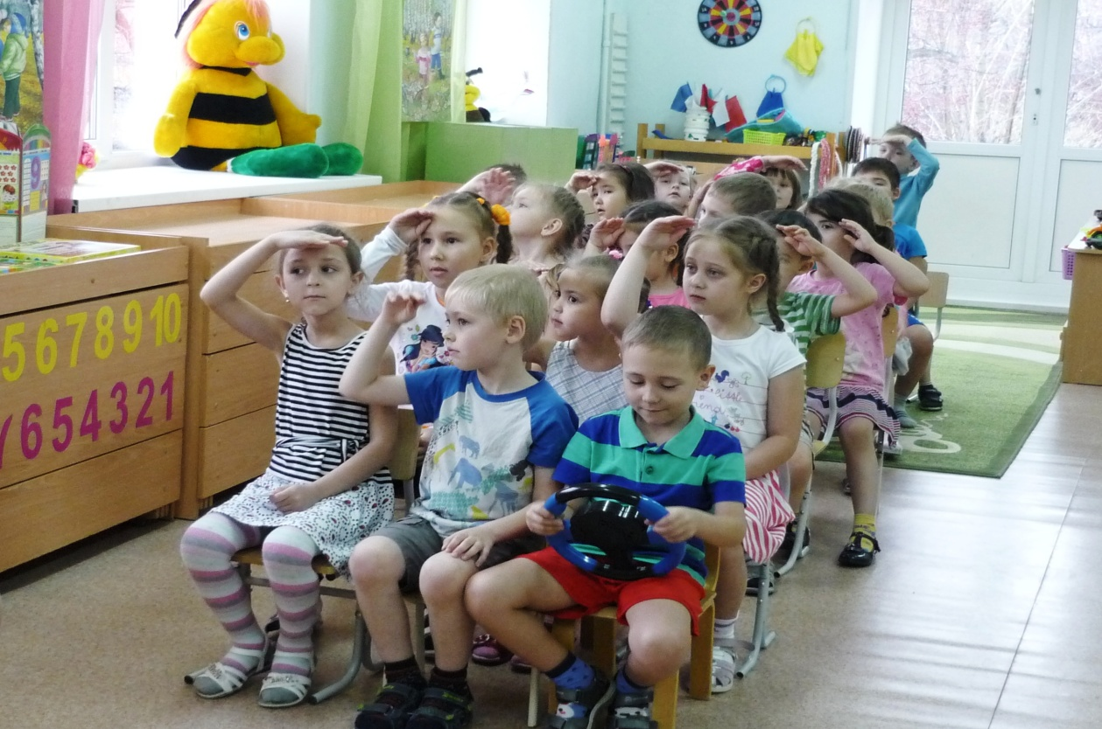
Дети садятся в наш воображаемый автобус и мы отправляемся в маленькое путешествие.
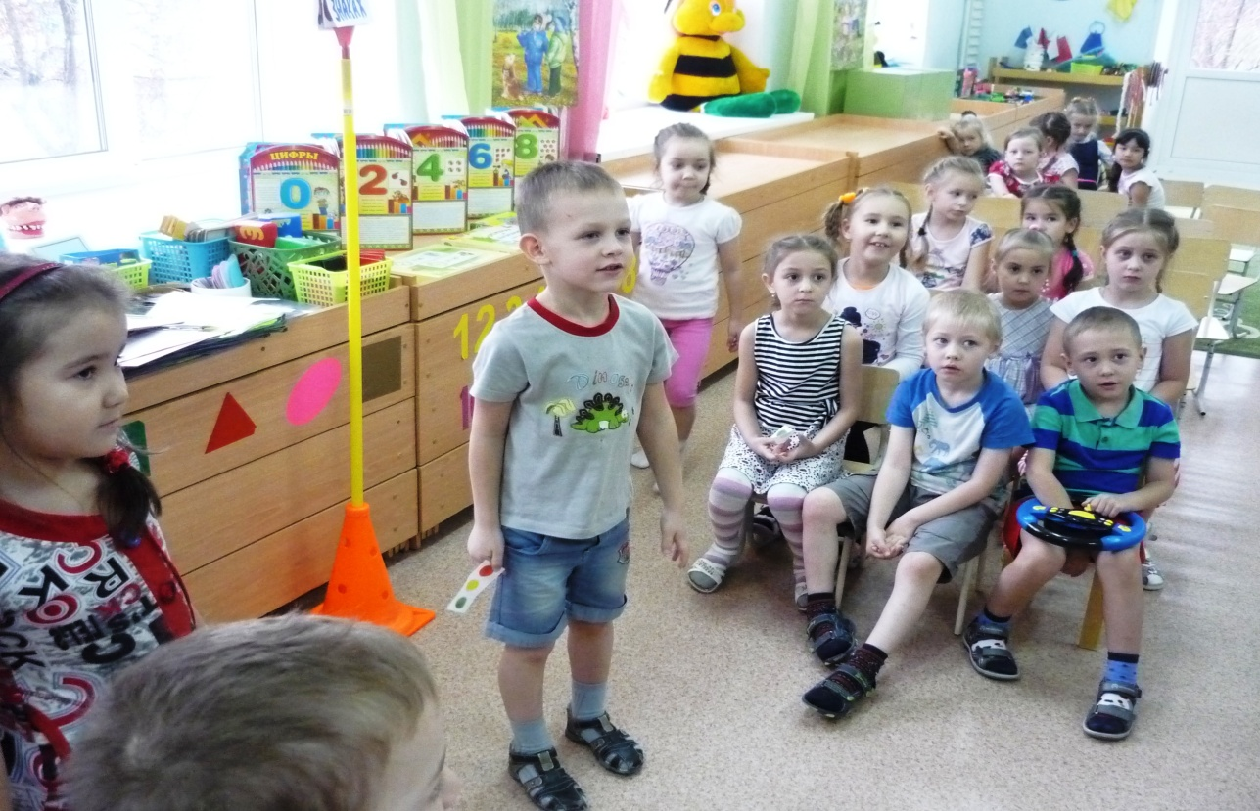
Первая остановка на нашей улице будет называться «Путешествие в историю».
Дети слушают стихотворение С. Михалкова «От кареты до ракеты» и отвечают на вопросы.
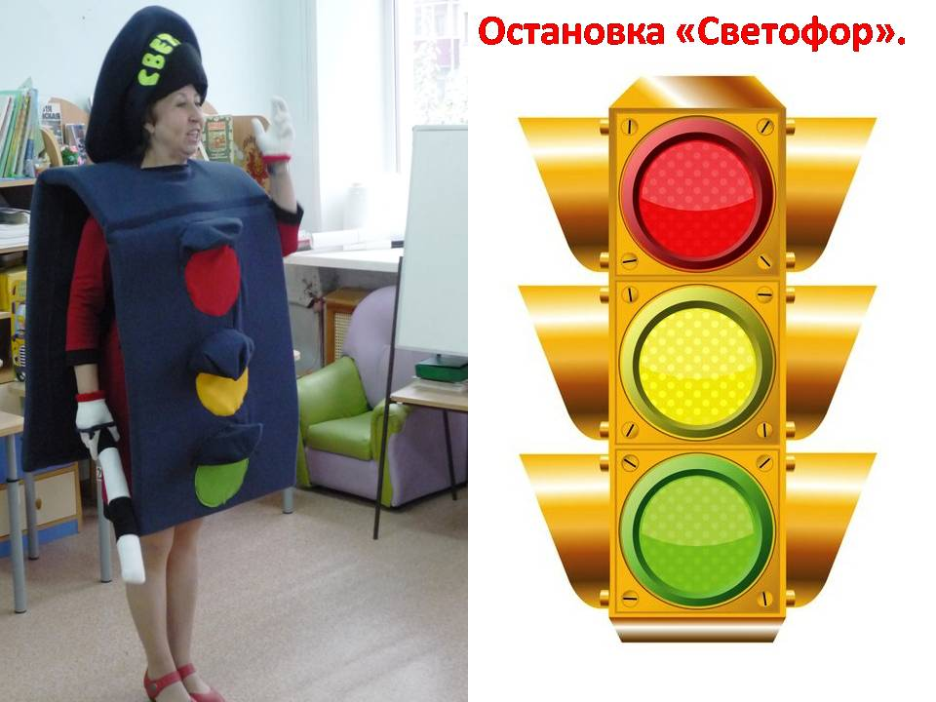
Едем дальше и следующая наша остановка называется «Светофор».

(Разыгрывается сценка «Сказка о заветных огоньках»)
В одном прекрасном старом городе повстречались на перекрестке три огонька: Красный, Желтый и Зеленый. Завязался между ними спор о том, какой из огоньков самый важный.
Красный огонек: Я, красный, самый важный – цвет костра, пожара. Как меня увидят люди – знают, что впереди тревога, опасность.
Желтый огонек: Нет, я, желтый цвет, важнее. Мой цвет – цвет солнца. А оно может быть и другом, и врагом. Поэтому я предупреждаю: Будь осторожен! Внимание! Не торопись!
Зеленый огонек: Друзья огоньки, прекратите спорить! Это я – самый важный цвет – цвет травы, леса, листьев. Я напоминаю всем о безопасности и спокойствии.
Воспитатель: Так и продолжался бы на перекрестке города спор заветных огоньков, если бы не вмешался одинокий герой. У него имелись три глаза, но они не имели цвета. Вот что он сказал:
Светофор: Друзья, не надо спорить! Каждый из вас – очень яркий цвет, и каждый очень важный. Давайте дружить! Мы всегда будем вместе помогать всем людям на улицах города.
Воспитатель Заветные огоньки очень обрадовались. И с тех пор на перекрестках больших городов управляют машинами и пешеходами друзья-огоньки и друг светофор!
Воспитатель: Вы поняли, ребята, для чего на улицах нужен светофор?
Дети: да, чтобы не было аварий и т.д.
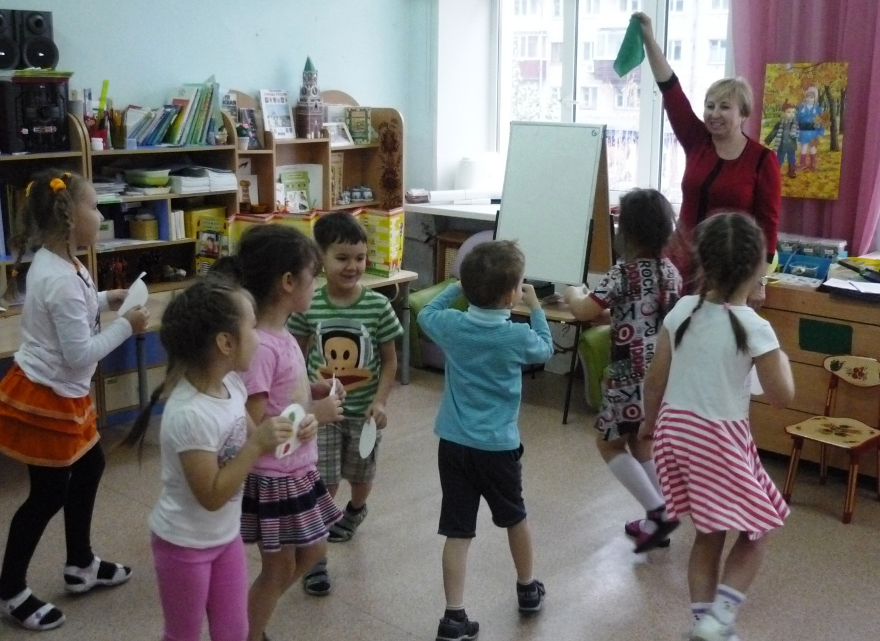
Проводится игра «Цветные автомобили». (чей гараж быстрее соберется).
Воспитатель: а сейчас мы с вами поедем дальше и следующая наша остановка называется остановка «Загадки о дорожных знаках».
Воспитатель: А для чего на улицах нужны дорожные знаки?
Дети: ответы детей.

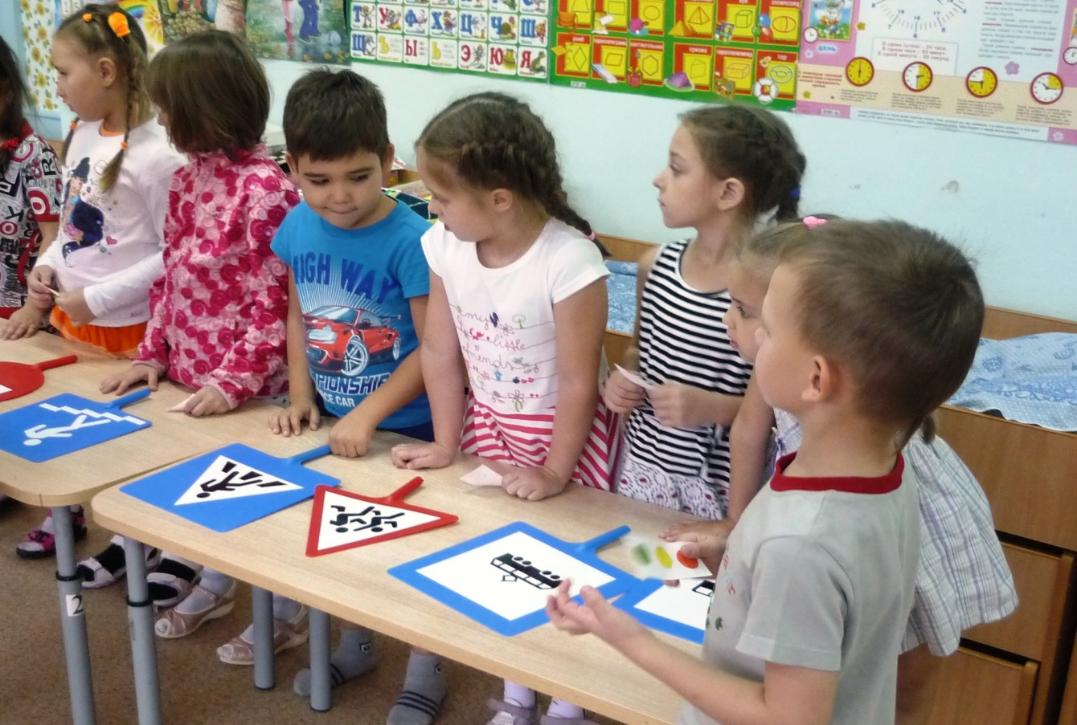
Воспитатель: Давайте сейчас проверим, знаете вы дорожные знаки или нет.
Здесь у меня на столе стоят дорожные знаки и ваша задача заключается не просто отгадать загадку, но и найти тот дорожный знак, о котором в этой загадке говорится. И так, начинаем. Загадки по ПДД.

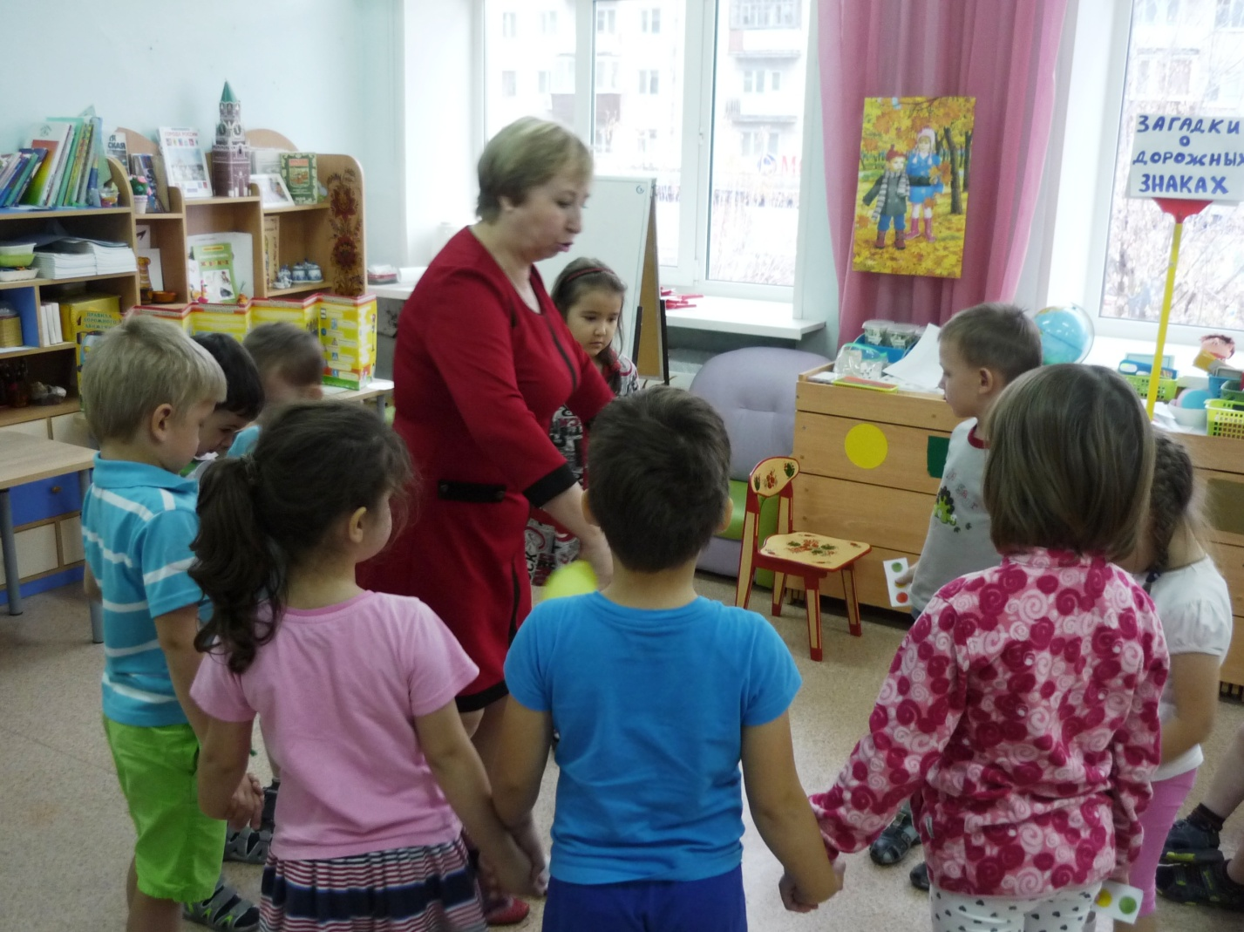 Воспитатель: Ребята, а давайте немного отдохнем.
Физкультминутка «Дорожная».
(Дети читают стихотворение и выполняют соответствующие движения)
Дорога не тропинка, дорога не канава. Сперва смотри налево. Потом смотри на право.
Ты налево повернись, другу рядом улыбнись. Топни правою ногой: раз – два – три.
Покачай головой: раз – два – три. Руки вверх ты подними и похлопай: раз – два – три.
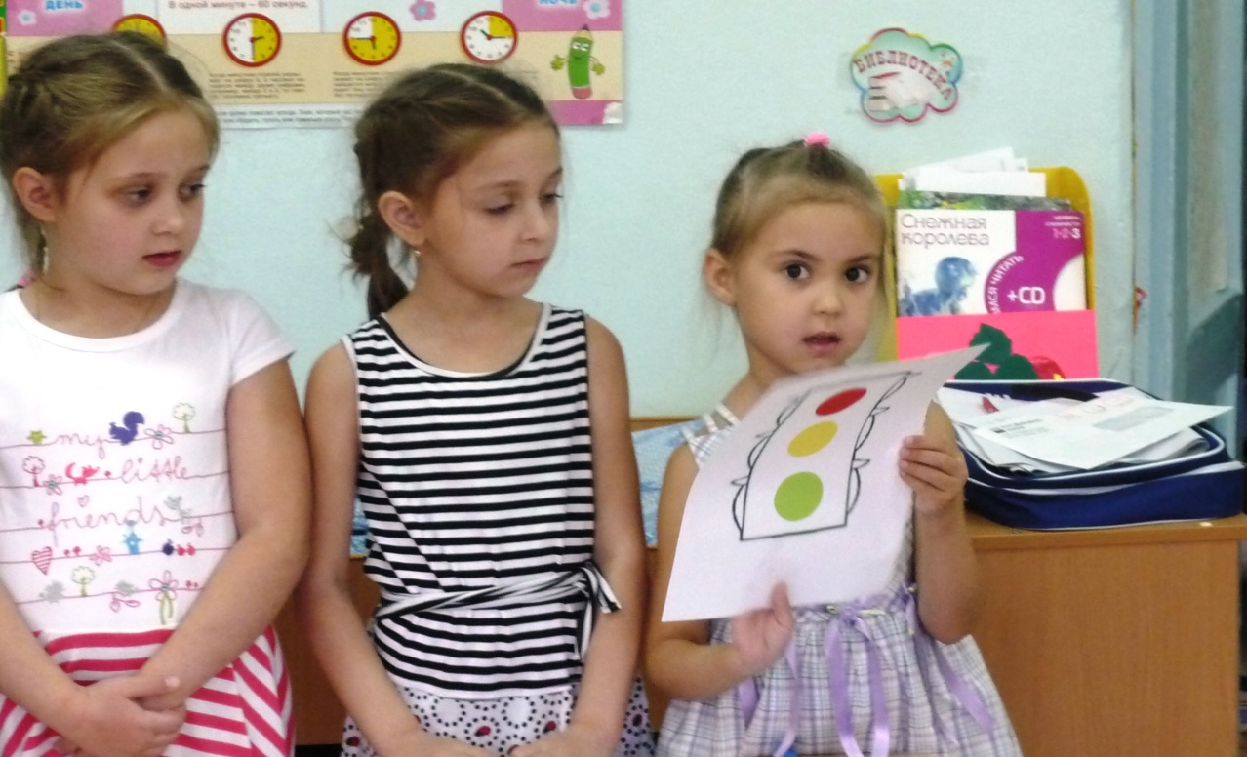
Воспитатель: Следующая наша остановка называется «Собери светофор».
Дети делятся на две команды. Собирают светофор и приклеивают его, делая аппликацию на бумаге.

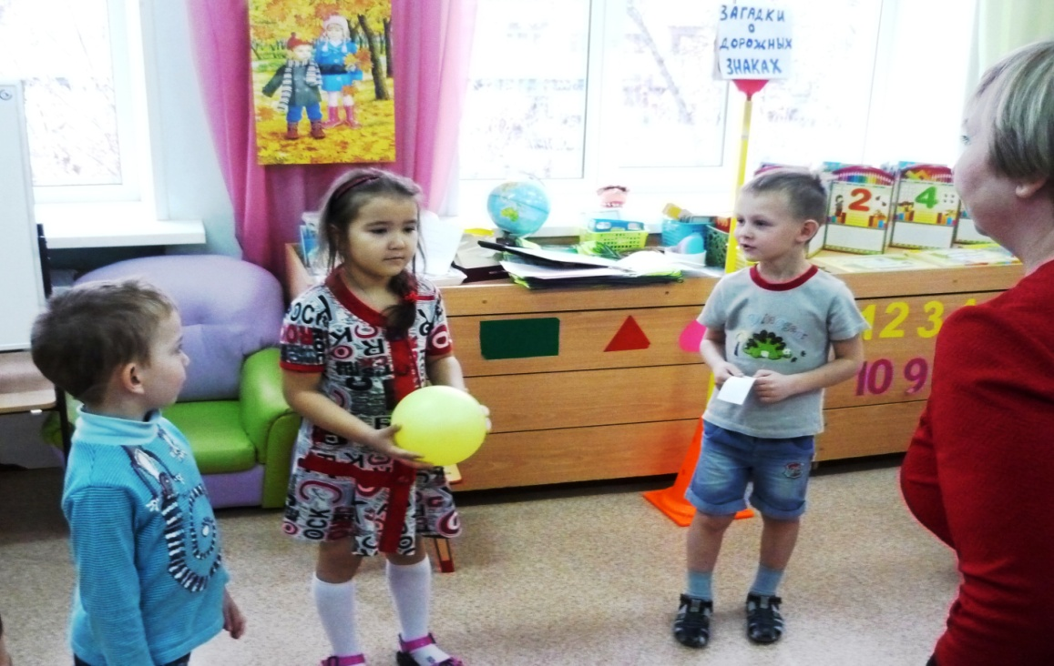
Проводится игра «Ответь правильно», дети становятся по кругу, воспитатель в центре с мячом, кому из детей воспитатель бросает мяч, тот отвечает.)
Вопросы:
Пешком по улице идет. Значит это (пешеход)
Если ты едешь в автобусе, автомобиле, то ты (пассажир)
Голос автомобиля (сигнал)
А машины летают?
У светофора 8 глаз? (нет – 3 сигнала: красный, желтый, зеленый)
А машины спят в кроватях? (нет, в гараже, на автостоянке)
Как называется то место, где люди ожидают автобус (остановка)
Как называется место, которое включает в себя дороги, парки, жилые дворы, игровые площадки (улица)

Воспитатель: и в конце нашего путешествия я хотела бы поиграть с вами в еще одну игру. Если вы поступаете согласно правилам дорожного движения, то дружно отвечайте: «Это я, это я, это все мои друзья», а если нет – то молчите.
Вопросы:
1. Кто из вас идет вперед только там где переход?
2. Кто летит вперед так скоро, что не видит светофора?
3. Знает кто, что свет зеленый означает, путь открыт.
А что желтый свет всегда о вниманье говорит?
4. Знает кто, что красный свет это значит, хода нет?
5. Кто из вас, идя домой, держит путь по мостовой?
6. Кто из вас в вагоне тесном уступил старушке место?
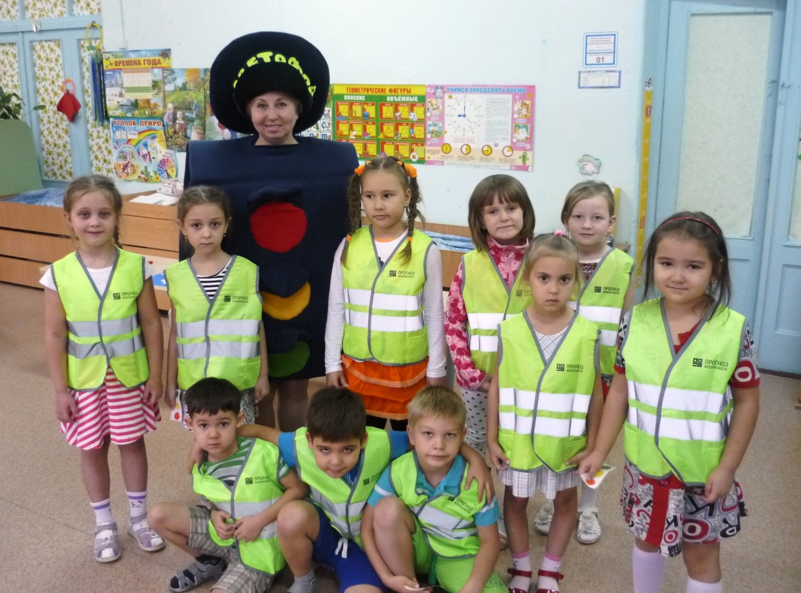
Воспитатель: Сегодня многие ваши сверстники носят световозвращатели. Это модно, красиво и очень полезно. Если вы не знаете что такое световозвращатели и для чего огни нужны, то я с удовольствием расскажу вам. Световозвращатель – это ваш дорожный талисман, он отражает свет автомобильных фар и помогает водителю в сумерках и в темноте издали увидеть пешехода, снизить скорость и не допустить наезда. Со световозвращателем вы станете заметнее на дороге. Для этого вам нужно разместить светлячки на одежде, сумке, рюкзаке, обуви. Светоотражатели бывают в виде брелоков и в виде подвесок. Они такое разные, что нравятся и маленьким и детям и подросткам. А можно надеть на одежду жилетку, так вы будете видны со всех сторон.дайте увидеть вас водителю. Берегите себя.

Итог: Какие вы молодцы, ребята! Вы хорошо знаете правила дорожного движения! Теперь я за вас спокойна. До свидания.
Рефлексия.
- Ребята, вам понравилось путешествие? Что вам запомнилось больше всего? Какие задания показались вам трудными? (краткий опрос по занятию)

